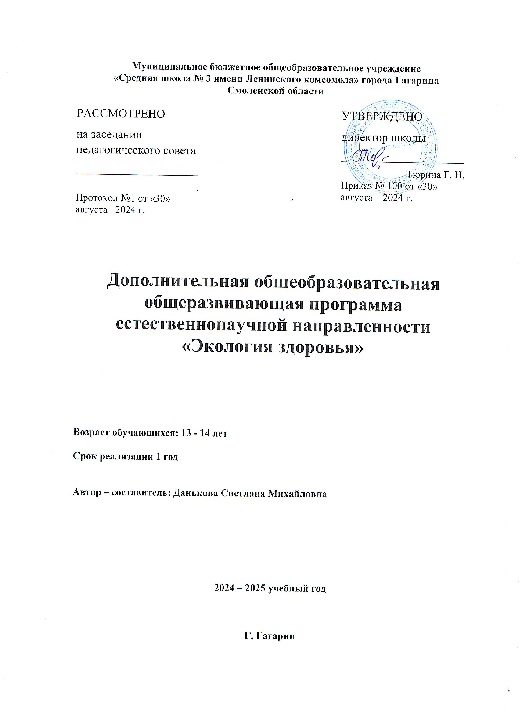

Муниципальное бюджетное общеобразовательное учреждение
«Средняя школа № 3 имени Ленинского комсомола» города Гагарина
Смоленской области

РАССМОТРЕНО  на заседании педагогического совета  ________________________  .  Протокол №1 от «30» августа 2024 г. |  | УТВЕРЖДЕНО  директор школы  ________________________  Тюрина Г. Н.  Приказ № 100 от «30» августа 2024 г.

Дополнительная общеобразовательная общеразвивающая программа естественнонаучной направленности «Экология здоровья»

Возраст обучающихся: 13 - 14 лет

Срок реализации 1 год

Автор – составитель: Данькова Светлана Михайловна

2024 – 2025 учебный год

Г. Гагарин

Пояснительная записка
Данная программа разработана в соответствии со следующими нормативными документами:
• Федеральный закон от 29.12.2012 № 273-ФЗ «Об образовании в Российской Федерации»;
• Приказ Министерства просвещения Российской Федерации от 09.11.2018 № 196 «Об
утверждении Порядка организации и осуществления образовательной деятельности по
дополнительным общеобразовательным программам»;
• Письмо Минобрнауки РФ от 18.11.2015 № 09-3242 «Методические рекомендации по проектированию дополнительных общеразвивающих программ»; Постановление Главного
государственного санитарного врача Российской Федерации от 04.07.2014 № 41 г. Москва «Об утверждении СанПиН 2.4.4.3172-14 «Санитарно-эпидемиологические требования к устройству, содержанию и организации режима работы образовательных организаций дополнительного
образования детей»;
• устав МБОУ «Средняя школа № 3».

Содержание курса:

Содержание раздела биологии «Человек и его здоровье», изучаемого в 8 классе основной школы, позволяет создать условия для вовлечения обучающихся в деятельность по изучению состояния собственного организма, собственного здоровья. Этому способствует валеологическая направленность курса.
Дополнительная общеразвивающая программа «Экология здоровья» имеет практико – ориентированный характер и позволяет учащимся применить знания об анатомии, физиологии и гигиене человека для сохранения здоровья.

Дополнительная общеобразовательная общеразвивающая программа «Экология здоровья» позволяет более полно реализовать практическую часть программы по биологии, которая составлена в соответствии с Федеральным Государственным стандартом, Основной образовательной программой основного общего образования школы.

Описание места курса в учебном плане
Программа «Экология здоровья» для 8 класса рассчитана на 1 час в неделю (34 часа в год).

ФГОС основного общего образования устанавливает требования к результатам освоения основной образовательной программы. Одной из личностных характеристик выпускника, установленной стандартом, является «осознанно выполняющий правила здорового и экологически целесообразного образа жизни, безопасного для человека и окружающей его среды».

Изучение курса «Экология здоровья» способствует
- формированию у подрастающего поколения ответственного отношения к своему здоровью и потребности в здоровом образе жизни, физическом самосовершенствовании, занятиях спортивно-оздоровительной деятельностью
- развитию культуры безопасной жизнедеятельности, профилактике наркотической и алкогольной зависимости, табакокурения и других вредных привычек;
- формированию бережного, ответственного и компетентного отношения к физическому и психологическому здоровью, как собственному, так и других людей; умению оказывать первую помощь, развитию культуры здорового питания

Описание места курса в учебном плане

Курс «Экология здоровья» проводится для учащихся 8 класса и рассчитан на 1 час в неделю.
Цель:
Формирование у обучающихся культуры здорового и безопасного образа жизни, ценностного отношения к собственному здоровью, здоровью других людей, потребности жить в гармонии с окружающей природно-социальной средой.

Задачи:
- вовлечение обучающихся в процессы самопознания, поддержка деятельности обучающихся по саморазвитию, ознакомление с методами оценки собственного физического развития, слежения за состоянием здоровья
- приобретение обучающимися социального опыта по созданию экологически комфортной среды в школе и дома, организации собственной деятельности в соответствии с правилами режима дня школьника, знаниями о правильном питании, профилактике заболеваний
- освоение обучающимися основных норм и правил безопасного поведения в быту, оказания первой помощи пострадавшим

Планируемые результаты выполнения учебных проектов:

Личностные
- формирование готовности и способности обучающихся к саморазвитию и самообразованию на основе мотивации к обучению и познанию
- формирование осознанного, уважительного и доброжелательного отношения к другому человеку, его мнению, мировоззрению, способности вести диалог с другими людьми и достигать в нём взаимопонимания
- освоение социальных норм, правил поведения, ролей и форм социальной жизни в группах и сообществах, участие в школьном самоуправлении и общественной жизни в пределах возрастных компетенций
- развитие морального сознания и компетентности в решении моральных проблем на основе личностного выбора, формирование нравственных чувств и нравственного поведения, осознанного и ответственного отношения к собственным поступкам
- формирование коммуникативной компетентности в общении и сотрудничестве со сверстниками, детьми старшего и младшего возраста, взрослыми в процессе образовательной, общественно полезной, учебно-исследовательской, творческой и других видов деятельности;
- формирование ценности здорового и безопасного образа жизни; усвоение правил индивидуального и коллективного безопасного поведения в чрезвычайных ситуациях, угрожающих жизни и здоровью людей
- формирование основ экологической культуры соответствующей современному уровню экологического мышления, развитие опыта экологически ориентированной рефлексивно-оценочной и практической деятельности в жизненных ситуациях;

Метапредметные
- умение ставить и формулировать для себя новые задачи в учёбе и познавательной деятельности, развивать мотивы и интересы своей познавательной деятельности;
- умение самостоятельно планировать пути достижения целей, в том числе альтернативные, осознанно выбирать наиболее эффективные способы решения учебных и познавательных задач;
- умение соотносить свои действия с планируемыми результатами, осуществлять контроль своей деятельности в процессе достижения результата, определять способы действий в рамках предложенных условий и требований, корректировать свои действия в соответствии с изменяющейся ситуацией;
- умение оценивать правильность выполнения учебной задачи, собственные возможности её решения;
- владение основами самоконтроля, самооценки, принятия решений и осуществления осознанного выбора в учебной и познавательной деятельности;
- умение определять понятия, создавать обобщения, устанавливать аналогии, классифицировать, самостоятельно выбирать основания и критерии для классификации, устанавливать причинно-следственные связи, строить логическое рассуждение, умозаключение (индуктивное, дедуктивное и по аналогии) и делать выводы;
- умение организовывать учебное сотрудничество и совместную деятельность с учителем и сверстниками; работать индивидуально и в группе: находить общее решение и разрешать конфликты на основе согласования позиций и учёта интересов; формулировать, аргументировать и отстаивать своё мнение;
- формирование и развитие экологического мышления, умение применять его в познавательной, коммуникативной, социальной практике и профессиональной ориентации.

Предметные:
- приобретение опыта использования методов биологической науки и проведения несложных биологических экспериментов для изучения человека, проведения экологического мониторинга в окружающей среде;
- формирование основ экологической грамотности: способности оценивать последствия деятельности человека в природе, влияние факторов риска на здоровье человека; выбирать целевые и смысловые установки в своих действиях и поступках по отношению к живой природе, здоровью своему и окружающих
- формирование представлений о значении биологических наук в решении проблем необходимости рационального природопользования защиты здоровья людей в условиях быстрого изменения экологического качества окружающей среды;
- освоение приёмов оказания первой помощи, рациональной организации труда и отдыха

Выпускник научится:
- характеризовать особенности строения и процессов жизнедеятельности человеческого организма, его тканей и органов
- применять методы биологической науки для изучения человека: проводить наблюдения, ставить несложные биологические эксперименты и объяснять их результаты, описывать биологические объекты и процессы;
- использовать составляющие исследовательской деятельности (приводить доказательства, классифицировать, сравнивать, выявлять взаимосвязи);
- ориентироваться в системе познавательных ценностей: оценивать информацию об организме, получаемую из разных источников; соблюдать правила режима дня

Выпускник получит возможность научиться:
- соблюдать правила работы в кабинете биологии, с биологическими приборами и инструментами;
- использовать приёмы оказания первой помощи при отравлении ядовитыми грибами, ядовитыми растениями, укусах животных;
- осознанно соблюдать основные принципы и правила отношения к живой природе;
- ориентироваться в системе моральных норм и ценностей по отношению к объектам живой природы (признание высокой ценности жизни во всех её проявлениях, экологическое сознание, эмоционально-ценностное отношение к объектам живой природы);
- находить информацию в научно-популярной литературе, биологических словарях и справочниках, анализировать, оценивать её и переводить из одной формы в другую;
- выбирать целевые и смысловые установки в своих действиях и поступках

Содержание курса.
Организм человека — целостная система. Клетки, ткани, органы и системы органов.
Опорно-двигательная система: строение и функции. Движения человека, управление движениями. Профилактика травматизма. Приемы оказания первой помощи при травмах опорно-двигательной системы.
Кровообращение. Внутренняя среда организма, значение ее постоянства. Кровеносная и лимфатическая системы. Кровь. Группы крови. Переливание крови. Иммунитет. Антитела. Аллергические реакции. Строение и работа сердца. Патологии системы кровообращения. Приемы оказания первой помощи при кровотечениях.
Дыхание. Строение органов дыхания, механизм газообмена. Регуляция дыхания. Гигиена органов дыхания. Приемы оказания первой помощи при отравлении угарным газом, спасении утопающего.
Пищеварение. Пищеварительная система. Питание. Требования к полноценному питанию. Витамины. Нарушения работы пищеварительной системы и их профилактика.
Выделение. Строение и функции выделительной системы.
Обмен веществ и превращения энергии.
Покровы тела: строение и функции. Уход за кожей, волосами, ногтями. Приемы оказания первой помощи при травмах, ожогах, обморожениях и их профилактика.
Половая система. Оплодотворение, внутриутробное развитие, роды. Мочеполовые инфекции, меры их предупреждения.
Человек и его здоровье. Человек и окружающая среда. Природная и социальная среда обитания человека. Защита среды обитания человека.
Общие сведения об организме человека. Место человека в системе органического мира. Черты сходства и различия человека и животных. Строение организма человека: клетки, ткани, органы, системы органов. Методы изучения организма человека.
Опора и движение. Опорно-двигательная система. Профилактика травматизма. Значение физических упражнений и куль туры труда для формирования скелета и мускулатуры. Первая помощь при травмах опорно-двигательной системы.
Транспорт веществ. Внутренняя среда организма, значение её постоянства. Кровеносная и лимфатическая системы. Кровь. Группы крови. Лимфа. Переливание крови. Иммунитет. Антитела. Аллергические реакции. Предупредительные прививки. Лечебные сыворотки. Строение и работа сердца. Кровяное давление и пульс. Приёмы оказания первой помощи при кровотечениях.
Дыхание. Дыхательная система. Строение органов дыхания. Газообмен в лёгких и тканях. Гигиена органов дыхания. Заболевания и их предупреждение. Примеры оказания первой помощи при отравлении угарным газом, спасении утопающего. Инфекционные заболевания и меры их профилактики. Вред табакокурения.
Питание. Пищеварение. Пищеварительная система. Нарушения работы пищеварительной системы и их профилактика.
Обмен веществ и превращения энергии в организме. Пластический и энергетический обмен. Обмен воды, минеральных солей, белков, углеводов и жиров. Витамины. Рациональное питание. Нормы и режим питания.
Покровы тела. Строение и функции кожи. Роль кожи в терморегуляции. Уход. Приёмы оказания первой помощи при травмах, ожогах, обморожениях и их профилактика. Закаливание организма.
Выделение. Строение и функции выделенной системы. Заболевания мочевыделительной системы и их предупреждение.
Размножение и развитие. Половое созревание. Инфекции, передающиеся половым путём, их профилактика. ВИЧ - инфекция и её профилактика. Наследственные заболевания. Медико-генетическое консультирование. Оплодотворение, внутриутробное развитие.
Поведение и психика человека. Безусловные рефлексы и инстинкты. Условные рефлексы. Особенности поведения человека. Речь. Мышление. Внимание. Память. Эмоции и чувства. Сон. Темперамент и характер. Способности и одарённость. Межличностные отношения. Роль обучения и воспитания в развитии поведения и психики человека.
Здоровый образ жизни. Соблюдение санитарно - гигиенических норм и правил здорового образа жизни. Укрепление здоровья: аутотренинг, закаливание, двигательная активность. Влияние физических упражнений на органы и системы органов. Факторы риска: стрессы, гиподинамия, переутомление, переохлаждение. Вредные и полезные привычки, их влияние на состояние здоровья.

Тематическое планирование с указанием количества часов,
отводимых на освоение каждой темы.
№ | наименование разделов и тем | часов | дата
1 | Почему важно вести здоровый образ жизни? Цели и задачи курса «Экология здоровья» | 1
2 | Система опоры и движения человека. Формирование скелета и мышц. | 1
3 | Лабораторная работа № 1 «Выявление особенностей строения позвонков» Лабораторная работа № 2 «Изучение строения черепа» | 1
4 | Мышцы тела человека. Опасность гиподинамии. Лабораторная работа №3 «Изучение расположения мышц головы» | 1
5 | Динамическая и статическая работа мышц. Правила организации труда и отдыха. | 1
6 | Лабораторная работа № 4 «Проверка правильности осанки. Оценка гибкости позвоночника. Выявление плоскостопия» | 1
7 | Состояние сердечно – сосудистой системы – один из важнейших показателей здоровья человека. | 1
8 | Особенности кровеносной системы человека. Лабораторная работа № 5 «Сравнение крови человека с кровью лягушки» | 1
9 | Отдыхает ли наше сердце? Как сохранить его здоровым надолго? | 1
10 | Лабораторная работа № 6 «Подсчёт пульса в разных условиях. Измерение артериального давления» | 1
11 | Дыхание и здоровье. Вред курения. | 1
12 | Лабораторная работа № 7 «Дыхательные движения» | 1
13 | Лабораторная работа № 8 «Измерение обхвата грудной клетки. Измерение жизненной емкости легких» | 1
14 | Пищеварение и здоровье. Вред алкоголя. | 1
15 | Лабораторная работа № 9 «Действие ферментов слюны на крахмал, действие ферментов желудочного сока на белки» | 1
16 | Составление правильного рациона питания | 1
17 | Лабораторная работа № 10 «Определение калорийности пищи и составление рациона питания» | 1
18 | Почки и питьевой режим | 1
19 | Кожа и её роль в поддержании здоровья. Гигиена кожи у подростков. | 1
20 | Нервная система человека, её роль в регуляции функций | 1
21 | Лабораторная работа № 11 «Изучение функций отделов головного мозга» | 1
22 | Эндокринная система, гуморальная регуляция. | 1
23 | Заболевания эндокринной системы и их предупреждение. | 1
24 | Орган зрения, значение. Профилактика дальнозоркости и близорукости. | 1
25 | Лабораторная работа № 12 «Изучение строения и работы органа зрения: исследование реакции зрачка на освещенность, исследование принципа работы хрусталика, обнаружение слепого пятна» | 1
26 | Слух человека. Гигиена органа слуха. | 1
27 | Высшие психические функции. Как тренировать внимание и память? | 1
28 | Лабораторная работа № 13 «Изучение внимания» | 1
29 | Тип темперамента. Как определить тип темперамента? | 1
30 | Сон и его значение в жизни человека. Кто ты – сова или жаворонок? | 1
31 | Анкетирование «Изменилось ли моё отношение к собственному здоровью?» | 1
32, 33 | Комплексная оценка собственного здоровья. | 2
34 | Заключительное занятие, подведение итогов. | 1

